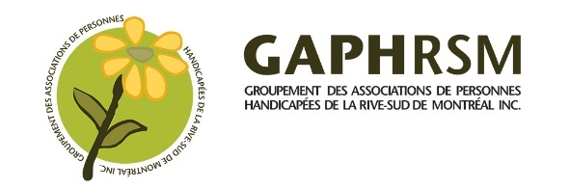
Élections municipales 2021 : vos droits et les obligations des municipalités

Lors des élections municipales du 7 novembre 2021, les QuébécoisES de toutes les municipalités se présenteront aux urnes pour élire leurs maireSSEs et conseillerÈREs. Ces éluEs ont l’obligation d’administrer leurs municipalités de sorte qu’elles répondent aux besoins de tousTES leurs citoyenNEs.

Les municipalités doivent donc mettre en place des facilitateurs pour permettre aux personnes handicapées de réaliser leurs activités courantes et leurs rôles sociaux, incluant la participation citoyenne prémisse à la démocratie municipale. Ces facilitateurs sont de rendre accessible universellement (de la même façon au plus grand nombre de personnes) l’environnement, les services, les programmes et les communications.

Ainsi, pour garantir la participation citoyenne des personnes handicapées et faciliter l’exercice de leur droit de vote, elles doivent miser sur l’accessibilité universelle de leurs bureaux de vote en améliorant les conditions d’accès et d’accueil et en assurant une continuité dans la chaîne de déplacement, dès les abords du bureau de vote jusqu’à l’isoloir. Selon la Charte des droits et libertés de la personne, il est du devoir du responsable de l’organisation des élections de trouver des locaux accessibles et d’accommoder les personnes qui ont besoin d’aide ou de matériel pour exercer leur droit de vote.

Il est également important de sensibiliser et de former le personnel d’élection à l’accueil, à la coordination des besoins et à l’accompagnement des personnes handicapées.

La politique municipale englobe plusieurs enjeux qui ont un impact direct sur la qualité de vie des personnes handicapées et leur famille. Comme citoyenNE il est important de s’y intéresser, et comme électeurTRICEs vous avez le pouvoir de construire une municipalité soucieuse des personnes qui la compose.

Le 7 novembre prochain, saisissez l’occasion et votez pour les candidatEs qui répondent le mieux à vos besoins et à votre vision du développement de votre communauté.

Carole Labonté
Directrice générale du GAPHRSM

Le groupement des associations de personnes handicapées de la Rive Sud de Montréal est un organisme régional voué à la défense collective des droits et à la promotion des intérêts des personnes handicapées et de leur famille. Nous comptons actuellement 33 associations membres représentant toutes les limitations.

